Министерство науки и высшего образования Российской Федерации

Федеральное государственное бюджетное образовательное учреждение  
высшего образования

ТОМСКИЙ ГОСУДАРСТВЕННЫЙ УНИВЕРСИТЕТ  
СИСТЕМ УПРАВЛЕНИЯ И РАДИОЭЛЕКТРОНИКИ (ТУСУР)

Кафедра компьютерных систем в управлении и проектировании (КСУП)

Утверждаю:

Зав. кафедрой КСУП

________Ю.А. Шурыгин

«___» ____________ 2021 г.

ТЕХНИЧЕСКОЕ ЗАДАНИЕ

по индивидуальному заданию по дисциплине «Основы разработки САПР»

Выдано: студенту группы 587-3 Подкорытову Степану Алексеевичу

1. Тема проекта: Разработка плагина «Прикроватная тумбочка» для САПР «Inventor».

2. Срок сдачи студентом готовой работы: 06 апреля 2021 г.

3. Требования к плагину:

Плагин должен обладать графическим интерфейсом для ввода следующих параметров:

* Толщина используемых плит H1 (от 10 до 30 мм);
* Высота верхней полки H2 (от 100 до 1000 мм);
* Высота нижней полки H3 (от 100 до 1000 мм);
* Ширина тумбочки H4 (от 400 до 800 мм);
* Длина тумбочки H5 (от 400 до 800 мм).

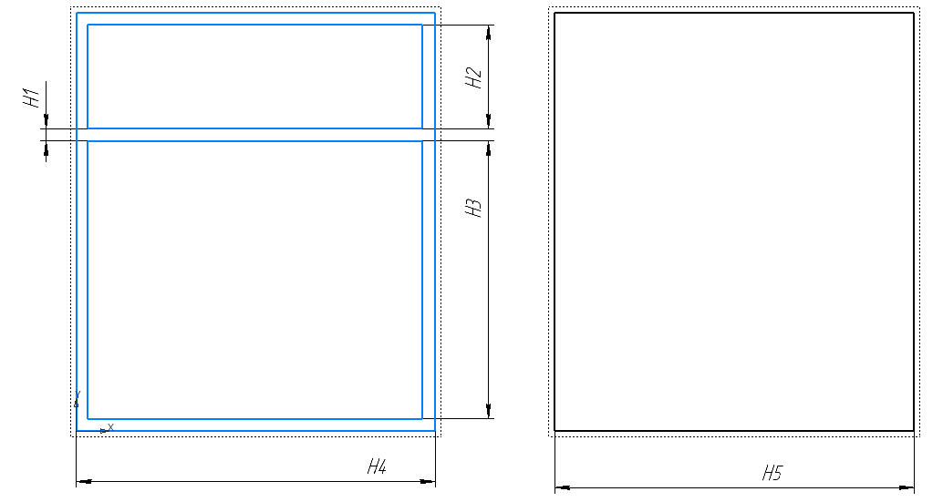

Рисунок 1 – Чертеж тумбочки с указанными размерами.

Должна обеспечиваться проверка корректности введённых данных. При вводе некорректных данных должно отображаться соответствующее сообщение.

4. Аппаратные требования:

Плагин должен работать на компьютерах следующей конфигурации:

* Операционная система Microsoft Windows 7 и новее, 32-битная и 64-битная версия;
* Процессор с тактовой частотой от 1 ГГц;
* От 2 гигабайт ОЗУ;
* Графическое устройство с поддержкой DirectX 9 или выше.

5. Инструменты разработки:

Язык программирования: C#, используемая версия .NET Framework: 4.8.

Среда разработки: IDE Visual Studio 19

Система контроля версий: Git.

Тестовый Фреймворк: NUnit 3.12.

Графический интерфейс: Windows Forms.

Задание принял к исполнению: Руководитель работы:

студент гр. 587-3 к.т.н., доцент каф. КСУП

Подкорытов С.А.___________ Калентьев А.А. _________